Záhady fyziky hvězd pomáhá v Opavě řešit dalekohled „WHOO!“.
Po rozvolnění bude opět přístupný také široké veřejnosti
Už od roku 2016 provozuje Slezská univerzita dalekohled WHOO! (White Hole Obrervatory Opava), který od začátku svého provozu posloužil již několika studentům k významným závěrečným pracím v oboru astronomie a astrofyziky. Observatoř se dokonce podílí i na spolupráci s agenturami ESA a NASA. Vedle těchto možností pro vědecko-výzkumné aktivity je ale dalekohled použitelný také pro běžná astronomická pozorování a očekává se, že po dalších stádiích rozvolňování bude zase nabízet dvakrát do měsíce pozorování objektů noční oblohy pro širokou veřejnost.
WHOO! (White Hole Observatory Opava) je astronomická observatoř na Fyzikálním ústavu v Opavě, třetí svého druhu v České republice – tedy univerzitní. Slouží především studentům Slezské univerzity k jejich vědeckým pozorováním a rozšiřuje tak vědecký záběr Fyzikálního ústavu vedle teoretických výzkumů a rentgenové astronomie i na oblasti pozorovací astronomie. Observatoř byla uvedena do provozu v roce 2016. Vznikla v rámci projektu „Rozšíření a modernizace přístrojové základny” a byla vybudována stavební úpravou půdních prostor budovy Fyzikálního ústavu Slezské univerzity v Opavě v budově na Bezručově náměstí 13.
Vstup do místnosti pro pozorovatele je ze 4. nadzemního podlaží, odkud je po schodišti přístup do vlastní kopule hvězdárny. Laminátová kopule observatoře má průměr 3,2 metru a je v ní umístěn dalekohled Meade LX200 o průměru 250 mm na paralaktické montáži. Na dalekohledu je trvale namontována CCD kamera Atik, ale překlápěcí hranol umožňuje také přímé vizuální pozorování. Právě díky tomu lze dalekohled využívat i pro veřejná pozorování noční oblohy.
V současnosti slouží observatoř především studentům. Ti ji využívají pro pozorování a získávání vědeckých dat do svých závěrečných prací, jejichž výsledky jsou dále využívány například i v ESA nebo NASA. První úspěšné práce jsou věnovány tzv. zákrytovým proměnným hvězdám, tedy hvězdným soustavám, které jsou tvořeny různě jasnými složkami a jejich postupným vzájemným zakrýváním se pro pozorovatele na povrchu Země mění jasnost celé soustavy. Výzkum proměnných hvězd pomáhá už po mnoho let astronomům pochopit vznik a vývoj hvězd ve vesmíru, zejména jejich vzájemnou interakci.
„Moje bakalářská práce se zabývala studiem krátkoperiodické proměnné hvězdy v souhvězdí Lištičky. Hvězda je zástupcem proměnných hvězd typu W UMa, hvězdných soustav nesoucí cejch doposud nevyřešené záhady astrofyziky. Pozorovala jsem ji během několika měsíců po dobu řady nocí právě na observatoři WHOO! a díky dobrému technickému vybavení observatoře jsem pak mohla výsledky diskutovat i s předními odborníky vědecké sekce České astronomické společnosti, kteří pozorování použili v dalších odborných publikacích,“ popisuje Simona Beerová svou bakalářskou práci z roku 2018.
Na podobný problém se zaměřil i student Martin Fuzik, který stejně jako Beerová využil teleskop WHOO! „Věnoval jsem se záhadnému hvězdnému systému, který objevil mezinárodní projekt SWASP a kterému chyběla dostatečná řada pozorování pro lepší určení jeho vlastností. Pomocí teleskopu WHOO! jsem jej proměřil v různých oborech spektra a pomohl tak určit jeho vlastnosti. Šlo o dvojhvězdu typu W UMa, která má extrémně rychlou dobu vzájemného oběhu a mezi oběma složkami dochází k dramatickým změnám a reakcím kvůli jejich silnému magnetismu,“ vysvětluje ve své práci.
Dalekohled je určen i k astronomickým pozorováním pro širokou veřejnost, a to dvakrát do měsíce za příznivého počasí. Tato činnost byla kvůli pandemické situaci přerušena, ale očekává se, že po rozvolnění bude dalekohled opět přístupný i veřejnosti. Dalekohledem lze pozorovat jasné objekty Sluneční soustavy, mlhoviny, hvězdokupy, dvojhvězdy i galaxie. Za denního světla pak také třeba Měsíc nebo skvrny na Slunci. Neposledně probíhá pozorování vzácných nebeských úkazů jako zatmění Slunce, konjunkce planet a podobně.
Zajímavé odkazy:
[1] O observatoři WHOO!
[2] Odborný program na observatoři WHOO!
[3] O pozorování pro veřejnost na observatoři WHOO!
[4] Fyzikální ústav v Opavě

Kontakty a další informace:
Mgr. Debora Lančová
Fyzikální ústav SU v Opavě
Email: debora.lancova@physics.slu.cz
Telefon: +420 776 072 756
Bc. Petr Horálek
PR výstupů evropských projektů FÚ SU v Opavě
Email: petr.horalek@slu.cz
Telefon: +420 732 826 853
RNDr. Tomáš Gráf, Ph. D.
Fyzikální ústav SU v Opavě, vedoucí observatoře WHOO!
Email: tomas.graf@fpf.slu.cz
Telefon: +420 553 684 548
Bc. Klára Jančíková
Sekretariát Fyzikálního ústavu v Opavě
Email: klara.jancikova@slu.cz
Telefon: +420 553 684 268
doc. RNDr. Gabriel Török, Ph.D.
Garant evropského projektu HR Award
Email: gabriel.torok@physics.cz
Telefon: +420 737 928 755
prof. RNDr. Zdeněk Stuchlík, CSc.
Ředitel Fyzikálního ústavu SU v Opavě
Email: zdenek.stuchlik@physics.slu.cz

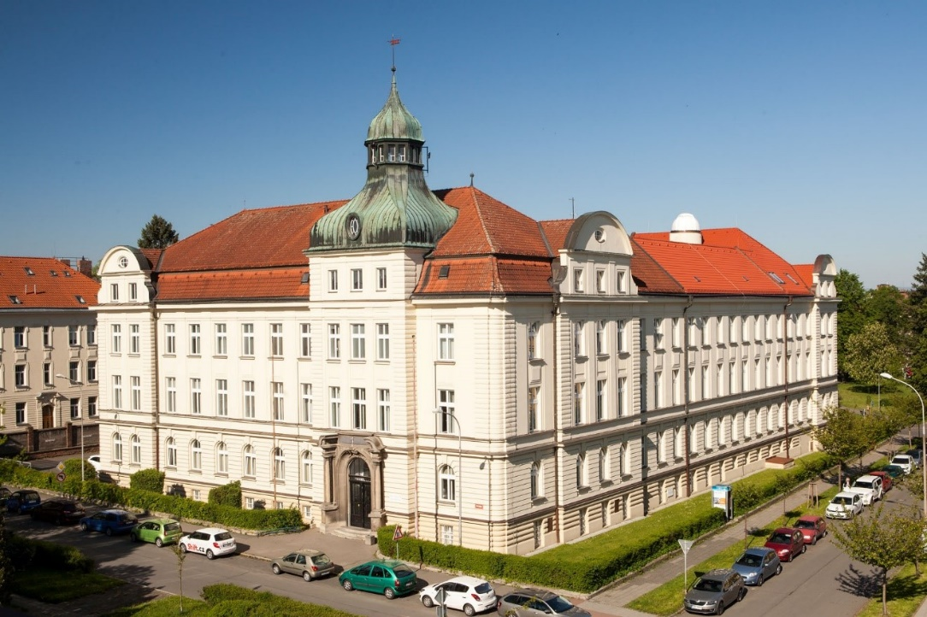
Budova Fyzikálního ústavu v Opavě na Bezručově ul. 13. Kopule observatoře WHOO!
je vpravo nahoře na střeše. Zdroj: Fyzikální ústav v Opavě.

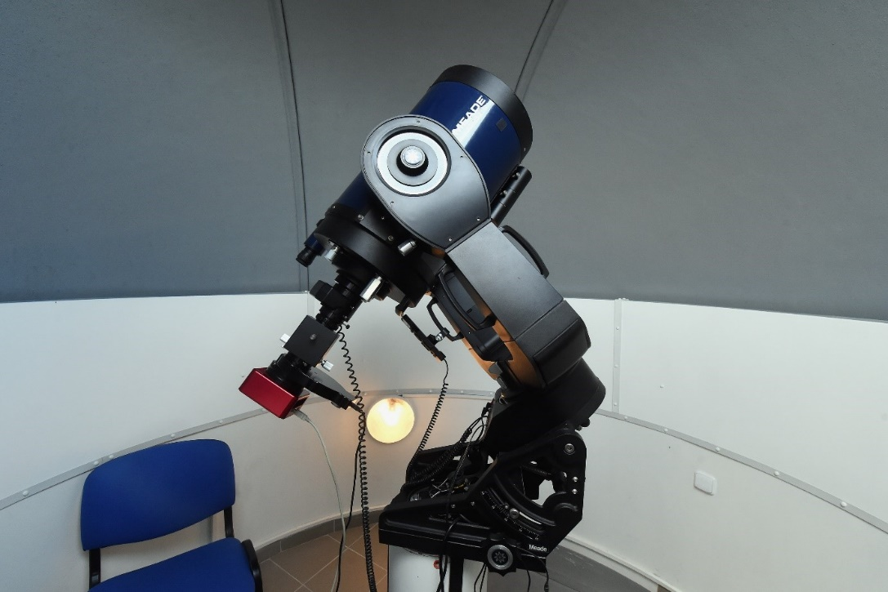
Dalekohled MEADE v observatoři WHOO! Zdroj: Fyzikální ústav v Opavě.
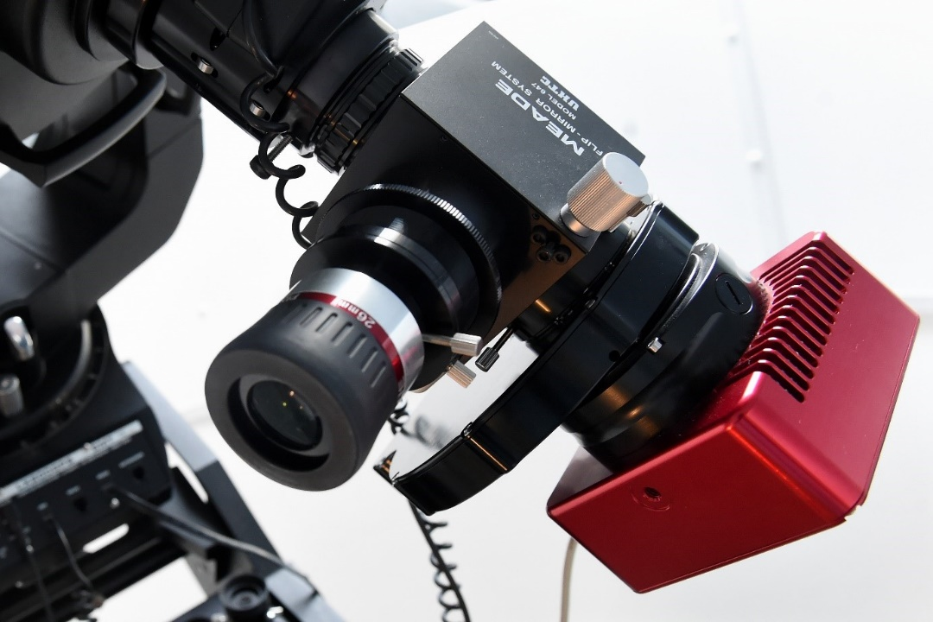
Citlivá detekční CCD kamera pomáhá s vědeckými pozorováními na observatoři WHOO!.
Zdroj: Fyzikální ústav v Opavě.

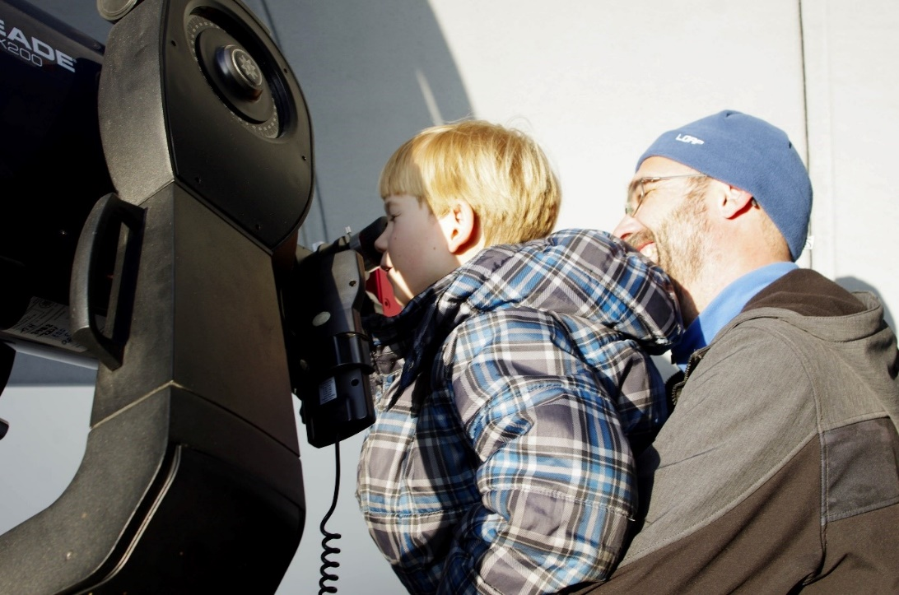
Pozorování pro veřejnost na observatoři WHOO!. Foto: S. Beerová/Fyzikální ústav v Opavě.

